流浪猫狗救助平台

需求分析报告
项目名称：流浪猫狗救助平台
项目成员：王乙超、黄红、黄宝萱、沈慕荣

二零一八年十二月三号

目录
1 引言 3
1.1 编写目的 3
1.2 项目风险 3
1.3 项目背景 3
1.4 预期读者和阅读建议 4
1.5 定义 4
1.6 参考资料 4
2 任务概述 5
2.1 现状 5
2.2目标 5
2.3 建设任务 5
2.4 用户特点 6
2.5 用户业务分布范围 6
3 业务需求分析 7
3.1 系统范围 7
3.2 系统总体流程 9
3.3 具体业务需求分析 9
3.3.1 登录 9
3.3.2 发布信息 9
3.3.3 查询信息 10
3.3.4 志愿者申请 10
3.3.5 用户资助 10
3.3.6 评论/聊天功能 10
3.3.7 交易处理 11
3.3.8 动态分享功能 11
3.3.9 直播功能 11
3.3.10后台管理 11
4 非功能性需求 12
4.1 性能需求 12
4.2 输入输出要求 13
4.3 数据管理能力要求 13
4.4 安全性需求 13
4.5 业务规则 14
4.6 可扩展性 14
4.7 适应性 14
5 软件需求分析 14
5.1硬件设备 14
5.2 支撑软件 14
5.3 接口 15

1 引言

编写目的
本软件需求分析的编写目的是为了提供一个由用户和开发者共同确定的开发平台的业务需求目标，并对所实现的软件功能做全面的规格描述。
同时，在用户业务需求的基础上，经过需求分析和数据整理，以想整个开发期提供关于软件系统的业务和数据的技术信息和整体描述，成为软件开发的技术基础，也作为系统设计和实现的目标及验收依据。
本分许报告的试用读者：软件客户、软件需求分析人员、软件开发人员及测试人员。

项目风险
本系统项目开发的全部风险承担者为：
- 软件开发者：承担软件运行不当等风险；
- 软件管理者：承担项目收入资金运转不当、信息管理等风险；
- 产品使用者：承担违法利用软件等风险；
注：以上风险皆为可能存在的风险，具体风险都有其责任承担者。

项目背景
- 流浪猫狗数量增加
流浪猫狗有居民弃养的，也有无节制生育的。动物保护组织不完善、宠物家庭问题以及社会关注过低导致流浪动物无节制繁殖，数量日益增加。
- 流浪猫狗生存堪忧
因找不到足够的食物和失去原有住所，流浪猫狗面临各种生存问题。更有甚者会遭到人类的捕杀或非法贩卖。动物的生命收到威胁。
- 流浪猫狗对市民造成负面影响
流浪动物叫声扰民，或者会伤害到附近居民、带来健康问题，影响交通及城市文明建设。

1.4 预期读者和阅读建议
本软件开发需求分析报告主要内容为业务分析、非功能性分析以及软件分析。预期读者以及阅读建议如下：
- 用户：建议阅读业务分析模块和用户特点模块，了解软件对不同用户的基本使用功能。
- 开发人员：建议阅读业务分析、非功能性分析与软件分析模块，了解软件开发的环境、工具和需要实现的功能。
- 测试人员：建议阅读业务分析、非功能性模块，掌握测试时应使用的测试方法。
- 文档编写人员：阅读全文，修改不足的地方。

1.5 定义
平台：若未特别指出，系统指本流浪动物救助平台。
Mysql：结构化查询语言。

1.6 参考资料
张海潘，《软件工程导论（第6版）》清华大学出版社，2013.5
何玉洁， 《数据库原理与应用（第2版）》机械工业出版社，2011.2

2 任务概述

2.1 现状
目前，项目处于需求分析阶段，开发成员已经了解清楚长沙本地流浪猫狗的情况，成员边学习微信小程序开发知识边搜寻开发过程中能运用到的技术，学习Spring+SpringMVC+mybatis等后端框架和前端技术等相关知识。界面图标等前端UI设计已经在进行中，数据库的编写已经着手准备。具体的框架及代码，会在一月开始。

2.2 目标
本项目所计划的微信小程序是针对解决以上问题的一个项目，实现流浪动物救助、注册、管理、领养以及后续观察为一体的方案。做到全面覆盖长沙的流浪猫狗基本信息，记录本项目所处理的流浪动物领养信息。与长沙本地的动物保护基地相对接，更好的处理流浪动物的安置问题，完善长沙动保基地的工作。保护流浪动物的同时，满足部分居民养宠物的愿望，解决流浪动物给居民带来的不便。扩大用户群体，促进更多用户使用该平台，做到普遍化。

2.3 建设任务
本项目需要在2019年1月完成最初的小程序设计，进行第一次迭代，做出能基本使用的成果。并在2019年2-5月进行2-3次迭代，不断添加新的功能，调整系统整体结构，最后做出能交给用户使用的微信小程序。

2.4 用户特点
产品面对的用户无行业针对性，任意发现流浪动物以及想领养宠物的人均可以在平台上发布信息或达成交易。主要用于长沙当地居民，达成同城交易。长沙当地的动物保护基地可以入驻，成为流浪动物信息发布者以及信息管理者。

目标用户：
a.想要领养小动物的人
b.救助站的工作人员
c.发现流浪猫狗的人

对于信息发布者，不限年龄学历，使用频率不受控制。对于领养者，用户为长沙本地有能力养宠物的成年人，用户量在1000~5000范围内。

2.5用户业务分布范围
A) 想要领养小动物的人
登录——浏览/查询宠物信息——选择自己心仪的宠物——提交预定——线下领养——交易成功

B）救助站的工作人员
登录——发布信息/审核信息/管理信息——收到领养人的请求——审核确认——完成领养手续

C) 发现流浪猫狗的人
登录——发布领养/求助信息——等待交易/等待救助站救援——交易成功

3 业务需求分析

3.1 系统范围

业务用例图：
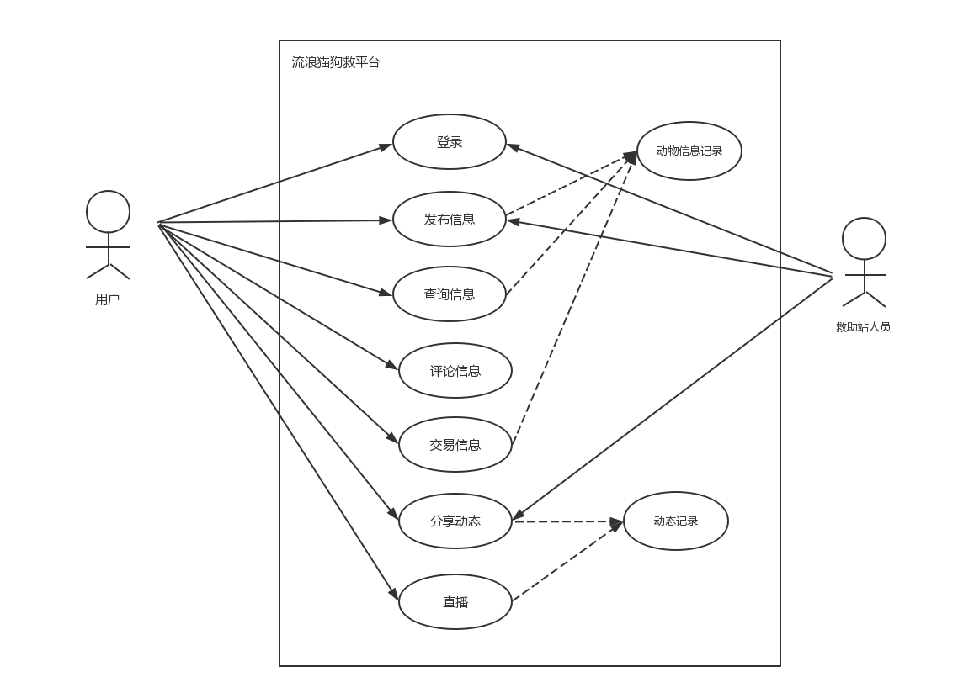

业务流程图：
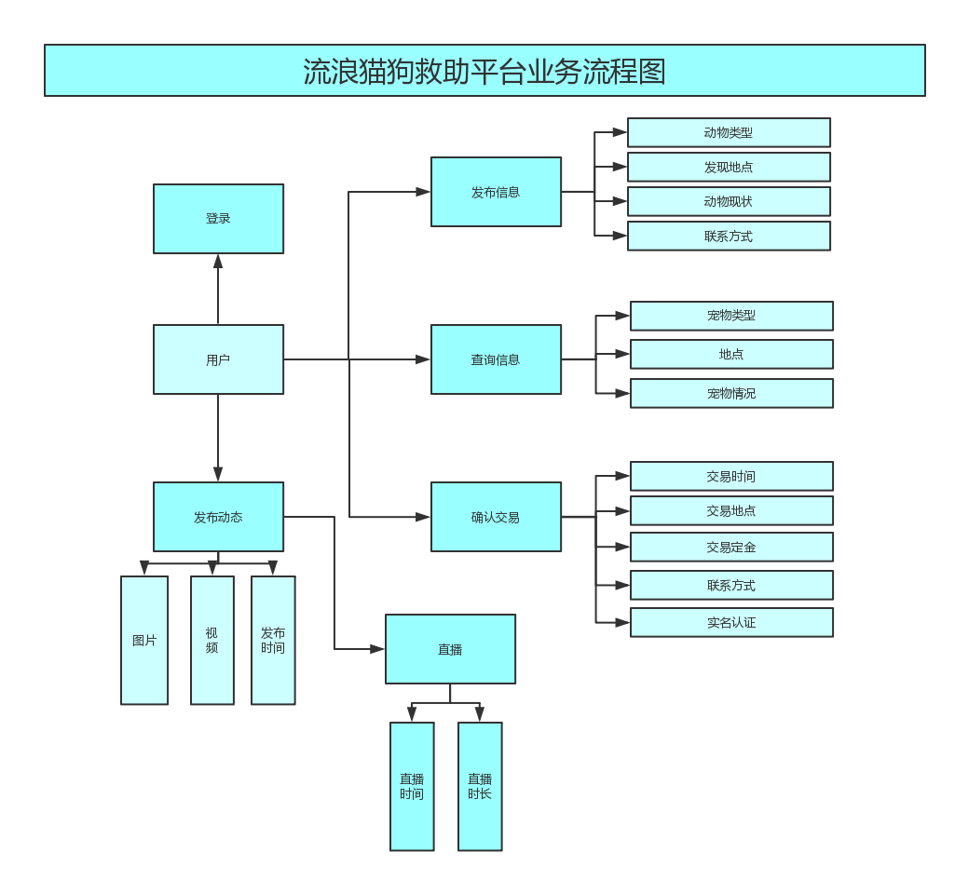

3.2 系统总体流程
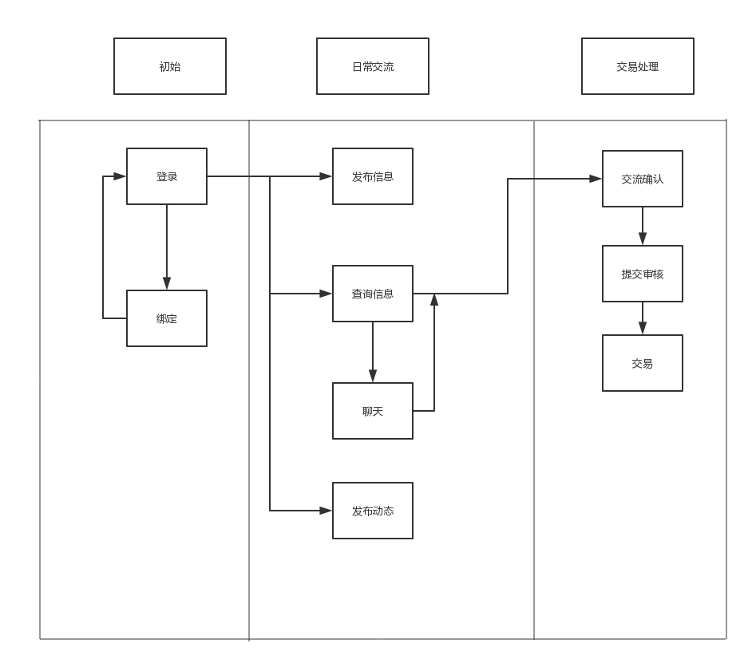

3.3 具体业务需求分析

3.3.1 登录
用户通过微信上方图标进入小程序，初次登录要求用户同意微信授权，之后登录自动使用微信账号登录。用户微信绑定的手机号也通过用户确认后够绑定小程序。

3.3.2 发布信息
用户点击发布按钮跳转至发布信息的页面。
信息发布包含两个子功能：宠物领养与宠物救助。
发布信息页面包括表格填写与图片加载。用户首先填写系统提供的信息表格，内容包括宠物种类、宠物品种、宠物现状、领养条件和具体描述。在图片区域用户可以选择本机相册的宠物图片，图片可多选，并选择者一张主图，默认第一张为主图。选择加载后图片出现在文字下方。最后点击发布按钮进行信息发布并等待管理员审核。

3.3.3 查询信息
在小程序主页上方有搜索栏，用户可以在搜索栏中输入宠物关键词，点击搜索按钮开始搜索。搜索词支持宠物种类、宠物交易现状、用户名称或者地区。
或者用户可以进入主页中的分类区域，分类包括宠物种类、宠物状态以及交易地点，用户可按照自己的喜好来查询。

3.3.4 申请志愿者
用户点击进入志愿者申请模块，提交个人真实信息，信息返回至后台管理，审核通过后用户多了一个志愿者的角色。志愿者可以协调时间参与救助站的工作。

3.3.5 用户资助
用户进入资助页面可获得救助站信息，救助站信息包括救助站地址与资助二维码。用户可选择方便地方式对救助站进行捐赠。

3.3.6 评论/聊天功能
用户若想了解看中宠物的情况，可以在发布的信息下方评论区留言评论，信息发布者收到留言后进行回复。进一步联系可剑姬发布人头像进入聊天界面，进行两人交流，确认领养事宜，二者商量妥善之后，买家可以进入交易系统。

3.3.7 交易功能
买家进入交易系统，点击领养预定。系统审核领养人后提示发布者收到预定，待发布者同意预定后，系统提供发布者信息给领养者，双方线下联系交易，并线上支付押金。交易结束后，需双方线上确认交易成功，系统从而关闭交易。系统设置最长等待时间，若双方超时未确认，则由系统提示双方确认。
押金的退还时间设置为一年，用户领养的一年内，需不定时分享宠物现状，一年后若宠物状态健康，则系统归还押金。

3.3.8 动态分享功能
用户在自己主页可以发布动态信息，动态信息包括文字分享与图片分享，信息会显示在个人页面，同时会按照浏览数排序显示在主页广场。点击用户主页可看见用户分享的动态，用户之间可互相关注，挂住后可获取刷新获取到关注者的动态信息。

3.3.9 直播功能
信息发布者、救助站人员、宠物博主可以在平台中开通直播，直播宠物现状或者分享养宠物的经验。搭建养宠物用过户的线上交流桥梁，帮助更多的待领养宠物找到合适的主人。
直播为属于特殊的动态分享，同时直播可以通过分享链接分享到其他软件平台，吸引更多用户使用小程序、关注动物。

3.3.10 后台管理
后台管理人员为救助站工作人员，所拥有的权限有：审核、修改和删除。
- 审核：审核包括发布信息的审核和领养人员的审核。用户所发布的领养/求助信息需等待管理员审核后才可在页面显示和被搜索到。用户在领养预定时，管理员需要审核领养者的恶真实信息，审核通过才会显示预定成功。
- 修改：在必要时，管理员有权限修改用户发布的信息。若用户发布的信息有不恰当的大方，管理员修改后再通过发布，并同时提示用户系统修改部分。
- 删除：若用户发布的领养/求助信息无意义或是不正确，以及动态信息包含违法信息时，管理员有权删除并警告用户。

功能  阶段 | 第一次迭代  （1.3-1.18） | 第二次迭代  （1.20-3.20） | 第三次迭代  （3.25-5.20）
实现功能 | 登录  发布信息  查询信息  交易功能  后台管理 | 评论/交流功能  志愿者申请  用户资助 | 直播功能  动态分享功能

4 非功能性需求

4.1 性能需求
本项目业务中，信息发布功能、查询功能、聊天功能对于大数据有要求，在此做以下要求：

- 为满足用户高效要求，数据的响应时间、更新处理时间、数据转换与传输时间、运行时间都应在1-2秒之内。
B）系统支持的并发用户数为100，多个用户同时进行同一操作或者同一数据时，要求不影响软件基本功能。
C）吞吐量定为5-50，在，针对用户发送的请求，做到尽快反应，给定时间内完成响应。
D) 考虑到用户使用的方便性，界面要求简洁大方，功能模块清晰。

4.2 输入输出要求
A）输入要保持历史记录，设计临时缓存存放用户的搜索记录，用户可以及清除。用户修改自己所发布的信息，需要缓存处理以前的信息，修改后自动覆盖。
B) 信息输出由上至下逐渐显示，根据用户浏览需求逐步加载动物信息。根据用户搜索，与关键词相似度高的动物信息先显示，根据用户浏览、搜素记录，在首页推荐相似信息。

4.3 数据管理能力要求
对于发布的动物信息，存入数据库，并且及时更新动物收养情况。对于用户的临时缓存，要求最快显示调用。用户数据、动物数据以及收养数据相互联系，互不矛盾。一张表更新，其余表自动更新。对于用户初次登录、宠物领养成功、宠物信息发布等，系统后台自动更新数据

4.4 安全性需求
本软件产品满足信息监控策略、个人信息使用策略、安全开发策略及信息备份安全策略。管理员必须遵守的策略、操作标准及协议包括以下：《信息资源保密策略》《信息交换策略》《病毒防范策略》等。
用户使用该软件必须注重个人隐私问题。初次登录需要用户手动授权，此次授权表明用户同意访问程序、同意微信绑定程序、同意系统获取并储存微信信息。用户在接受到预定请求时，按照自己意愿决定是否继续预约。用户发布信息时，需公布交易地点，用户必须注重地点的正确性与安全性。
微信小程序无登录密码，用户需要自己注意现实生活中个人隐私不被侵犯。

4.5 业务规则
A) 用户预定领养有上限制约。系统不予许用户预定超过3个的信息。超过3条的预定，系统会提示用户禁止继续预定。
B) 管理员一天删除操作量达到100后，需提供附加的管理员认证，认证通过方可继续操作，且无上限限制。

4.6 可扩展性
软件需具有良好的可扩展性。数据库设计要求低耦合，功能模块之间能良好衔接，做到易扩展。

4.7 适应性
本项目最终产品为微信小程序，要求适应各种移动端操作系统与手机版本。

5 软件需求分析

5.1硬件设备
客户端终端具有存储、输入输出、拍摄等设备，使用第四代无线通信技术。
服务端具有存储器、输入输出等设备，选择具有冗余存储的服务器。

5.2 支撑软件
客户端支持Android与iOS操作系统。
服务端支持windows操作系统，使用微信web开发者工具进行开发。
使用MySQL 5.0进行后端数据库管理。
使用Eclipse进行后台管理员界面的设计，使用Spring+SpringMVC+mybatis构造框架。
采用SSO技术作为系统的解决方案，使系统具有更好的扩展性。

5.3 接口
A) 在线微信支付接口对接；
B）直播接口对接，包括：initSDK、iLiveLogin、creatRoom、jionRoom；
C) 对接其他各大平台的接口，包括但不限于：新浪接口、qq空间接口、优酷接口等。

